Э-УРОК С ПРИГЛАШЕННЫМ УЧИТЕЛЕМ – ВСТРЕЧА В ОБЩЕМ ВИРТУАЛЬНОМ КЛАССЕ
ПРОГРАММА УРОКА
Тема урока: | Что общего между прибыльным каналом YouTube, спасающим мир стартапом и портфелем акций?
Приглашенный учитель: | Ларс Трунин, менеджер по продуктам в Европе и Великобритании в Wise
Ученики: | 7–12 класс
Учебная цель урока: | Учащийся может проанализировать окупаемость инвестиций времени и ресурсов и сделать выводы об эффективности и рентабельности проекта.
Связь с государственной учебной программой: | предпринимательская компетентность, социальная компетентность, компетенция в учебе, финансовая мудрость
Структура 45-минутного урока: | 5 мин. 20 + 5 мин. ок. 15 минут  подготовка и настройка трансляция + вопросы и ответы с приглашенным учителем самостоятельная работа учащихся в классе
Подготовка к уроку  для учителей и учеников: | Необходимые средства для просмотра видео: компьютер, интернет-соединение, колонки, проектор.  - Пожалуйста, откройте компьютер, проектор и ссылку на YouTube для э-урока.  - По возможности войдите в среду YouTube, так вы сможете сообщить о том, что ваш класс подключился к уроку и передать вопросы учеников.  - Проверьте работу колонок, чтобы звук был слышен во всем классе.  - Чтобы отправить вопросы учащихся во время прямого эфира, нажмите кнопку YouTube внизу слева, которая откроет видео в новом окне с окном чата для вопросов (во время просмотра записи эфира этого делать не нужно):  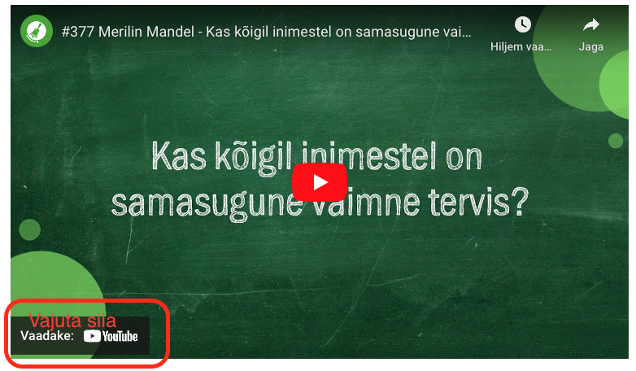  ПОДГОТОВКА К Э-УРОКУ  - Ознакомьтесь с рабочим листом для учащихся. При необходимости вы можете самостоятельно внести изменения в файл DOCX рабочего листа для своего класса. Затем распечатайте и раздайте рабочий лист учащимся. Ниже приведены ответы для учителей.
Справочная информация по теме урока: | Чтобы успешно делать великие дела, нам нужно уметь оценивать окупаемость нашей деятельности и инвестиций. Ларс Трунин из Wise объясняет, как оценить рентабельность вложения своего времени и ресурсов, как с помощью простых расчетов понять, что нужно для реализации проекта и стоит ли затея потраченного времени и денег. На э-уроке вы получите полезные знания, которые сможете применять как в повседневной работе и проектах, так и в развитии стартапов и ученических фирм. Э-урок подготовлен в сотрудничестве с Wise.

Задание во время просмотра видео, настройка | НАСТОЙКА 5 мин  Попросите учащихся обсудить в малых группах или всем классом и объяснить своими словами, что означают следующие понятия:  ДОХОД, РАСХОД, ПРИБЫЛЬ, ИНВЕСТИЦИЯ, СТАРТАП-ФИРМА, ПРЕДПРИНИМАТЕЛЬСТВО  Продолжите обсуждение: Кто из учащихся заинтересован в том, чтобы заниматься предпринимательством? Почему да или почему нет? Каково их представление о предпринимательстве?  При необходимости обратитесь к следующим страницам для разъяснения терминов:  - https://www.opiq.ee/kit/223/chapter/12517  - https://www.opiq.ee/kit/223/chapter/12500  - https://www.opiq.ee/kit/223/chapter/12528  - https://robbybobby.ee/raamatupidamine/finantsterminid/  ЗАДАНИЕ НА ВРЕМЯ ПРОСМОТРА ВИДЕО  Попросите учащихся записать вопросы, которые у них возникнут во время просмотра трансляции, и передать их вам. Вопросы учащихся отправьте в чат YouTube либо вы сами, либо попросите учащихся сделать это. Если учащиеся смотрят электронный урок в одиночку, подчеркните, что неуместные комментарии запрещены.
Просмотр прямой трансляции и задавание вопросов  20 мин. | ВОПРОСЫ ПРИГЛАШЕННОМУ УЧИТЕЛЮ  В чате YouTube мы ожидаем от школ:  ● сообщение о подключении к прямой трансляции (напр., Куртнаская школа на месте) и  ● вопросы приглашенному учителю в следующем виде: Каари, 12 класс, Куртнаская школа. Как стать президентом?  Учитель спрашивает учеников и выбирает лучшие вопросы. Учитель или один выбранный учителем ученик пишет вопросы в окно чата YouTube.  Если ученики следят за уроком со своего устройства, то перед уроком с ними оговариваются правила участия в чате YouTube. Без усвоения правил ученикам нельзя предоставлять доступ в YouTube, поскольку иначе они могут мешать уроку.  Пожалуйста, предупредите своих учеников, что может случиться, что не на все вопросы мы успеем ответить во время прямой трансляции.  Чем раньше вы успеете отправить вопросы, тем с большей вероятностью мы успеем ответить. Ответы на неотвеченные вопросы мы передадим в группу в FB «Приглашенные уроки Tagasi Kooli» (Tagasi Kooli külalistunnid).
Самостоятельная учеба  20 мин. | Рабочий лист для учеников:
Ответы для учителя | Ответ: Точка безубыточности будет достигнута на 4-й год.  Год 1 2 3 4 5  Доходы 1 500 000 3 000 000 6 000 000 12 000 000 24 000 000  Подушки 1 000 2 000 4 000 8 000 16 000  Цена 1 500 1 500 1 500 1 500 1 500  Расходы 6 104 000 2 208 000 4 416 000 8 832 000 17 664 000  Завод 5 000 000  Зарплата производителей 360 000 720 000 1 440 000 2 880 000 5 760 000  Зарплата продавцов 144 000 288 000 576 000 1 152 000 2 304 000  Торф 450 000 900 000 1 800 000 3 600 000 7 200 000  Ткань 150 000 300 000 600 000 1 200 000 2 400 000  Прибыль -4 604 000 792 000 1 584 000 3 168 000 6 336 000  Итого прибыль -4 604 000 -3 812 000 -2 228 000 940 000 7 276 000  Дополнительное задание.  Здесь вы можете либо сделать сложное решение с переменными, либо предположить, что расходы завода являются свободной переменной и не связаны с количеством подушек.  Следовательно, чтобы увеличить общую прибыль за третий год с -2 228 000 до 0, нужно увеличить доходы на 2 228 000 или уменьшить расходы на ту же сумму. Таким образом, если мы снизим цену завода 5 000 000 - 2 228 000 = 2 772 000, точка безубыточности будет достигнута в три года.  Ответ: Окупаемость за три года может произойти, если цена завода 2 772 000.
Возможная дальнейшая деятельность и дополнительные материалы | Также изучите бесплатные материалы от бизнес-школы Wise по ссылке wi.se/kool  А что, если бы у вас были учебные материалы, созданные под присмотром опытных предпринимателей, благодаря которым ученик смог бы легко и весело построить свой бизнес, а преподавателю было бы особенно легко провести занятие? Те же люди, которые создали Wise, одного из самых успешных единорогов в Эстонии, разработали для молодежи мастер-класс 4x45 минут, где можно создать новый продукт или услугу. Кроме того, на урок можно пригласить наставника из Wise, который даст обратную связь учащимся и познакомит их с миром стартапов. Познакомьтесь с бизнес-школой Wise и загрузите материалы семинара здесь: wi.se/kool
* Программа урока создана, чтобы предлагать учителям разные варианты для активного привлечения учеников к теме урока. В программе урока содержатся часто предлагаемые варианты методов, и учитель сам принимает решение, какой метод использовать. Необязательно в точности следовать программе урока.

